Bir repozitoryani boshqa repazitoryaga nusxalash uchun

Bu maqolada biz check nomli repozitorya yaratamiz va unga (mavjud) golang nomli repozitoryani bog’laymiz

1. Git remote add <branch nomi> <url>



bu kamandan so’ng git hechqanaqa javob qaytarmaydi

Branch nomi - nusxa ko’chirilayotgan reponing branch nomi

Url - repozitorya ko’chishi kerak bo’lgan repo url

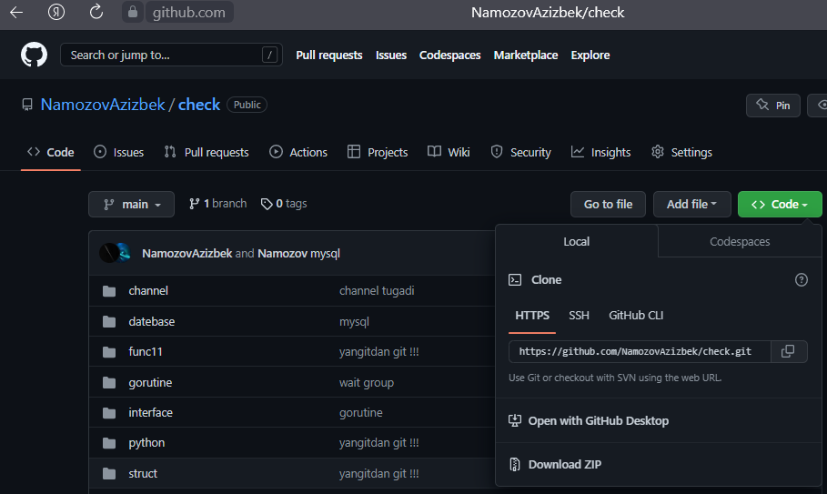

Repozitorya ko’chgan yoki yo’qligin tekshirish uchun

Git remote -v

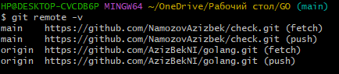

1. Git push qilamiz lekin bu kamandada xato beradi

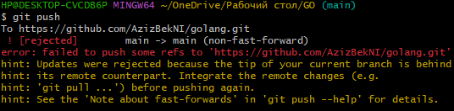

shu sababli

git push --set-upstream <branch nomi>

Bu misolda branch nomi main

